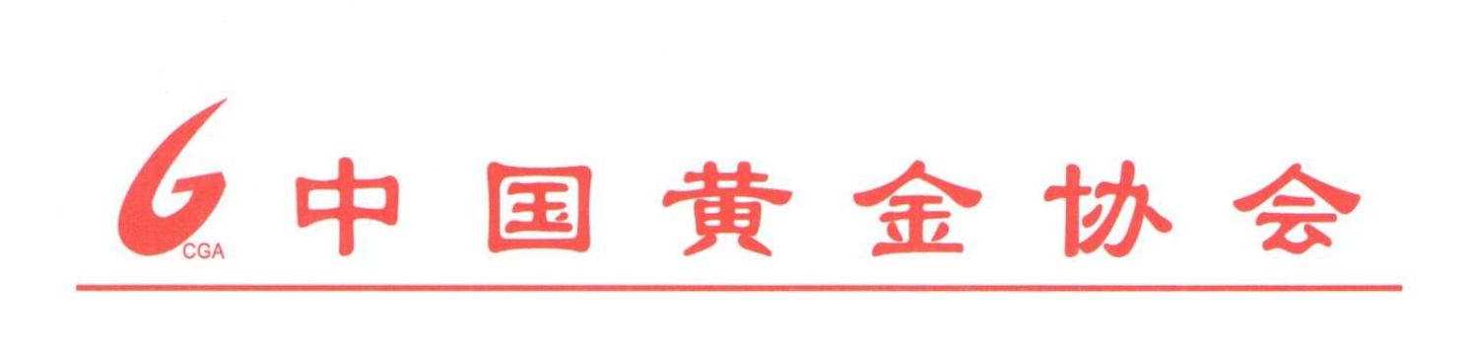

关于召开2025中国（莱州）黄金产业
高质量发展大会的通知
各有关单位：
为积极响应新发展格局，全力推动黄金产业高质量发展，中国黄金协会与山东省黄金协会将于2025年5月20-21日，首次在山东省莱州市联合主办“2025中国（莱州）黄金产业高质量发展大会”，汇聚行业智慧，共探产业发展新路径。现将有关事项通知如下：
一、组织机构
主办单位：中国黄金协会
山东省黄金协会
协办单位：烟台市黄金珠宝协会
山东黄金矿业(莱州)有限公司三山岛金矿
山东黄金矿业(莱州)有限公司焦家金矿
山东黄金矿业股份有限公司新城金矿
莱州汇金矿业投资有限公司
莱州市瑞海矿业有限公司
山东黄金冶炼有限公司
承办单位：三匠联合国际会展（北京）有限公司
北京众匠智成咨询有限公司
二、时间及地点
会议时间：2025年5月20-21日（19日报到）
会议地点：山东省莱州市华玺大酒店（莱州市程郭镇云峰北路74号）
三、参会单位及人员
大会将邀请有关政府部门、各级黄金行业管理部门（协会）、黄金产业链相关重点企业、高等院校、科研院所、媒体等参会。
四、会议安排
（一）会议内容
大会将以“共享合作新机遇 共赢发展新未来”为主题，促进黄金产业的高质量发展为主线，总结“十四五”期间黄金产业发展的辉煌经验，展望“十五五”期间黄金产业健康、可持续、高质量发展的新路径，为推动新时代中国黄金产业的高质量发展凝聚智慧力量。
会议期间，将举办“黄金行业打造国际一流智慧矿山交流会”“黄金尾矿综合利用技术交流会”平行论坛。
（二）参观考察
5月21日上午参观考察山金重工有限公司、山东黄金自然博物馆、山东黄金矿业(莱州)有限公司三山岛金矿。
五、会议参会及展览
（一）参会报名
参会价格：1,500元/人（技术设备服务商，咨询机构）
注：矿山企业代表免费
（二）参展收费标准
桁架展位：10,000元/个；由参展商提供画面设计文件，组委会负责制作；桁架尺寸2.4米宽*3米高（每个桁架展位赠送2位参会名额）。桁架展位莱州本地企业享受八折优惠。
（三）莱州零配件企业展示台（仅限莱州本地企业预定）
展示台：2,000元/个；展商需提供相关画面设计（0.95米宽 * 1.2米高），自带产品宣传册摆放于展示台上（每个展示台赠送2位参会名额）。
六、报名及缴费
（一）报名方式
1．大会可通过扫描下方二维码报名注册：

2.参会企业也可填写附件“2025中国（莱州）黄金产业高质量发展大会”参会回执表，将表格回传至会务组。
（二）缴费方式
公司名称：北京众匠智成咨询有限公司
开 户 行：招商银行股份有限公司小营支行
账 号：110960829410666
汇款时请注明“莱州黄金会”。以个人名义汇款时请备注开票单位名称。
（三）其他
1.会议期间用餐统一安排，住宿费及交通费自理。
2.预定酒店信息
莱州华玺大酒店
联系人：李静19963660027
房型及价格：大床房/双床房：380元/间夜（含双早）
七、联系方式
北京众匠智成咨询有限公司
王晓枫 13810105275
邮箱：24910031@qq.com

附件：1.2025中国（莱州）黄金产业高质量发展大会
日程（草案）
2.2025中国（莱州）黄金产业高质量发展大会
参会回执表

附件1：
2025中国（莱州）黄金产业高质量发展大会
日程（草案）

时间 |  |  | 内容
20日 | 上午 | 9:00-9:50 | 开幕式领导致辞
20日 | 上午 | 10:10-12:10 | 院士、专家主旨演讲  邀请中国科学院院士邓军等做主旨演讲
20日 | 上午 | 12:10-14:00 | 午餐及商务交流
20日 | 下午 | 14:00-17:00 | 平行论坛一：黄金行业“十五五”及黄金资源勘查开发“十五五”规划座谈会  参加人员：有关政府部门、各级黄金行业管理部门（协会）、重点黄金生产集团（企业）等 | 平行论坛二：  1.黄金行业打造国际一流智慧矿山交流会  2.黄金尾矿综合利用技术交流会暨产业项目对接会
20日 | 下午 | 18:00-20:00 | 晚餐
21日 | 上午 |  | 参观考察  考察企业：山金重工有限公司、山东黄金自然博物馆、山东黄金矿业(莱州)有限公司三山岛金矿
21日 | 下午 |  | 返程

附件2：
2025中国（莱州）黄金产业高质量发展大会
参会回执表

单位名称
对接人姓名 | 性别 | 职 务 | 手 机 | 电子邮件
参会代表姓名 | 性别 | 职 务 | 手 机 | 电子邮件
展位预定 | □桁架展位：10,000元/个  □莱州零配件企业展示台
是否参加会后考察 | □是 □否
回执邮箱 | 24910031@qq.com

